Отдых в сосновом бору
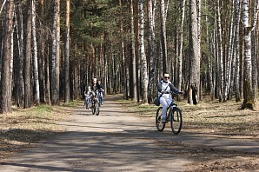
25 Апреля 2017
24 апреля в ГДК «Мечта» прошло общественное обсуждение, которое касалось будущего городского парка, строительство которого начнется в Сосновоборске уже в этом году. С местом для него уже определились, деньги на первый этап строительных работ выделены. Настало время определиться с тем, как он будет выглядеть. Это и решали вчера сосновоборцы. В процессе принимали участие общественники, специалисты из Красноярска, а также представители местной и краевой власти.
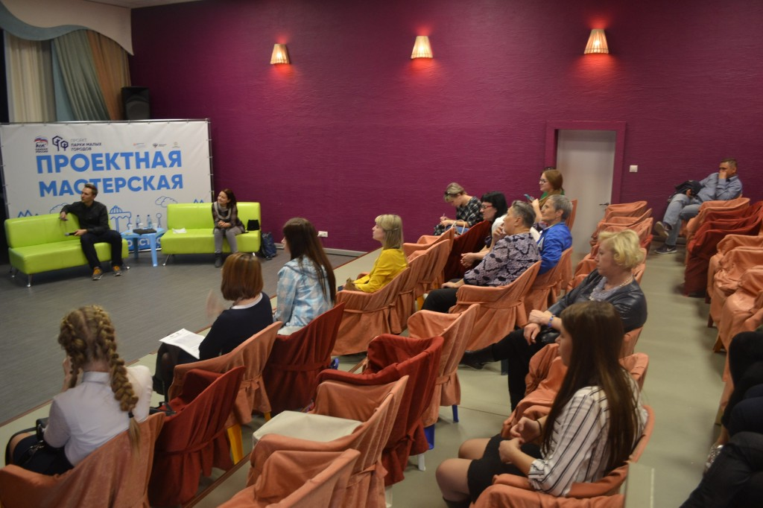
Напомним, в рамках реализации проекта партии «Единая Россия» - «Парки малых городов» Сосновоборску выделено 5,5 миллионов рублей на организацию абсолютно нового места отдыха, которое должно расположиться в сосновом бору на участке от главного въезда в лесопарк с ул. Солнечная до территории лыжной базы «Снежинка». Предполагаемая площадь благоустройства – 2,7 га. Тут стоит отметить, что нашему городу очень повезло. Дело в том, что он попал в число тех территорий, которые первыми в крае стали участниками данного проекта, было нелегко. Регион у нас огромный, а значит и отбор среди муниципалитетов был серьезный.
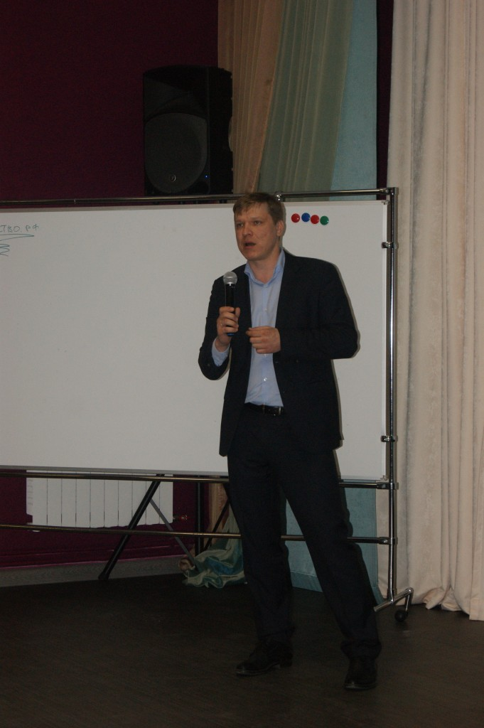
- Конечно, заявлялись все. Но, когда мы подходили к рассмотрению заявок участников, постарались учитывать все факторы комплексно. Сосновоборск – молодой, динамично развивающийся город. Очень много здесь ведется работы с точки зрения благоустройства, жилищного строительства. Город растет, развивается. Это видно. Однако есть дефицит с точки зрения парковой зоны. По большому счету ее здесь нет. В данном случае это тоже учитывалось при принятии решения. Ну, и настойчивость Главы Сосновоборска, руководителя местной партийной организации, которые нам «всю плешь проели» с этим своим городом (смеется), - рассказывает Александр Новиков, депутат Законодательного Собрания Красноярского края, координатор партийного проекта «Парки малых городов».
Одним из главных условий реализации данной партийной инициативы – общественное мнение. Оно должно быть учтено на всех этапах: от выбора места, до дизайна и смыслового наполнения будущего городского парка. В Сосновоборске проводился срез общественного мнения. Он показал, что большинство сосновоборцев хотят, чтобы он располагался в сосновом бору между зданием администрации города и лыжной базой.
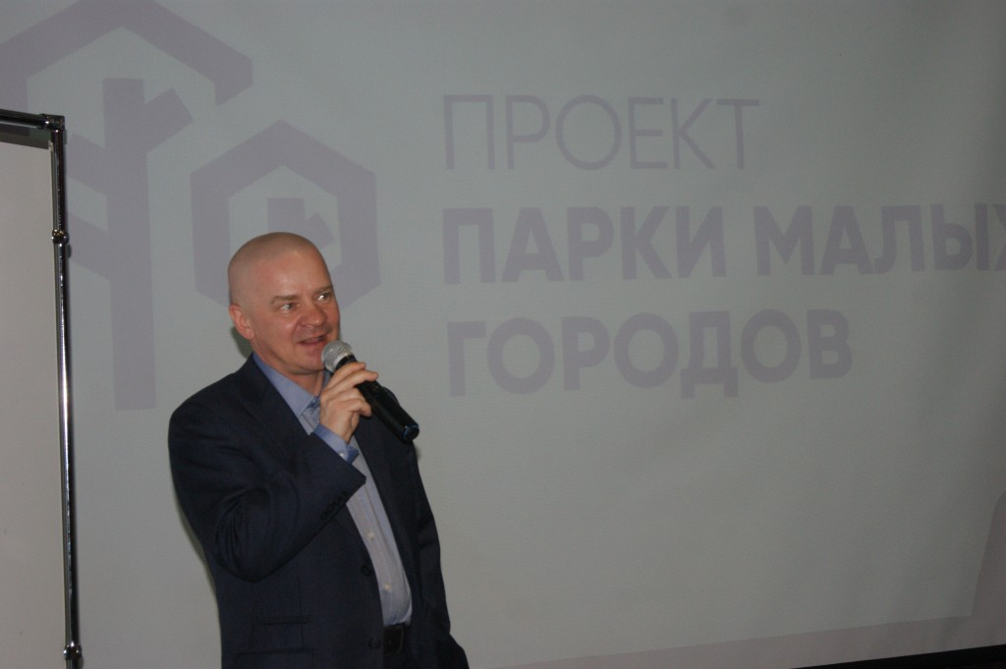
- Хотим сразу успокоить сосновоборцев – никто рубить большие деревья в лесопарке не будет. Они главная ценность нашего градообразующего достояния – соснового бора. При принятии решения мы просчитали этот момент и определили, что достаточно будет убрать дикорослый подлесок, маленький лесок, - поясняет Александр Рахманов, заместитель Главы города по социальным вопросам, секретарь местного отделения партии «Единая Россия».
Затем был проведен опрос, в котором принято участие более 2 тыс. горожан. У них спрашивали о том, что должно располагаться в городском парке. В итоге большинство высказались за обустройство зоны для отдыха, семейной площадки, спортивной, игрой зоны.
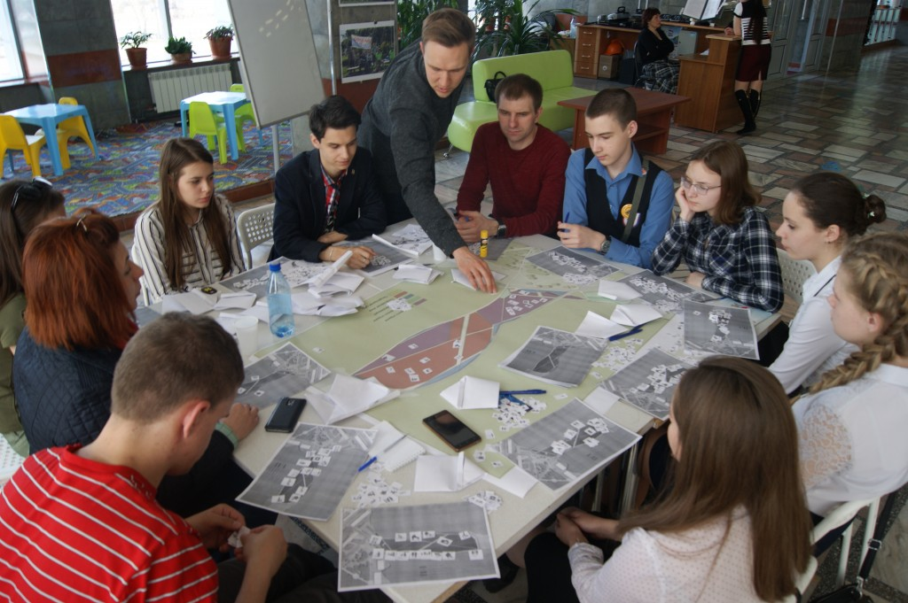
После того, как были расставлены приоритеты, настала пора определиться с тем, как их воплотить в жизнь. Как раз это и обсуждали вчера в ГДК «Мечта» на практической мастерской. Все ее участники были разделены на группы, каждая из которых пыталась выработать свои собственные концепции обустройства нового места для отдыха в Сосновоборска. Обсуждение длилось несколько часов. Его итогом стало принятие нескольких вариантов. Все они теперь будут учтены специалистами при создании единого дизайн-проекта городского парка, который начнут строить у нас в этом году. Как нам пояснили, первоначальный его вариант будет готов уже в первых числа мая. Затем его снова представят на общественное обсуждение.
Конечно, выделенных денег явно не хватить, чтобы выплатить в жизнь все задуманное сосновоборцами, поэтому, как пояснили координаторы партийного проекта Парки малых городов», его реализация не ограничится только 2017 года. Он рассчитан не несколько лет.
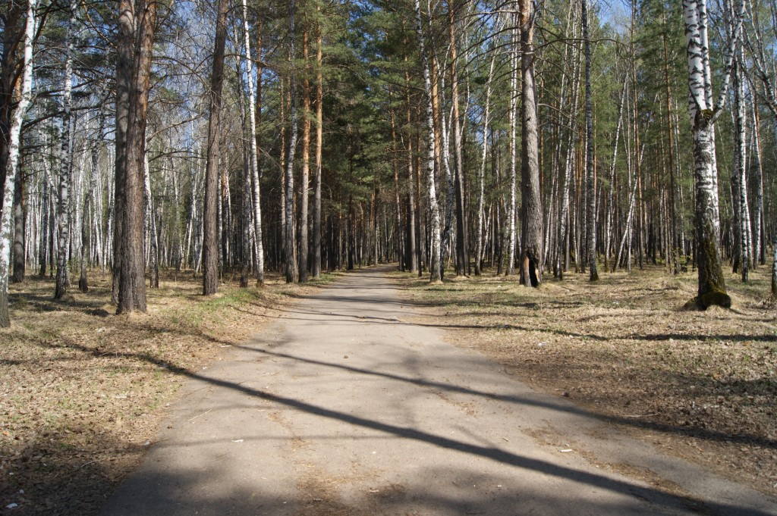
- Потому я не думаю, что в фантазиях надо ограничиваться, - считает Александр Рахманов. - Это, действительно, лишь первый этап строительства городского парка.

